F
Union internationale pour la protection des obtentions végétales

Comité de rédaction élargi  Genève, 26 et 27 mars 2018 | TC-EDC/Mar18/9  Original : anglais  Date : 1 février 2018
Révision partielle des principes directeurs d’examen de l’artichaut et du cardon
Document établi par un expert d’Espagne
Avertissement : le présent document ne représente pas les principes ou les orientations de l’UPOV
Le présent document a pour objet de présenter une proposition de révision partielle des principes directeurs d’examen de l’artichaut et du cardon (document TG/184/4).

À sa cinquante et unième session tenue à Roelofarendsveen (Pays-Bas) du 3 au 7 juillet 2017, le groupe de travail technique sur les plantes potagères (TWV) a examiné une proposition de révision partielle des principes directeurs d’examen de l’artichaut et du cardon (Cynara cardunculus L.) sur la base des documents TG/184/4 et TWV/51/4 “Partial Revision of the Test Guidelines for Artichoke, Cardoon” et a proposé de réviser comme suit les principes directeurs d’examen de l’artichaut et du cardon (voir le paragraphe 101 du document TWV/51/16 “Report”) :

- Ajouter un nouveau caractère “Variétés d’artichaut uniquement : Stérilité mâle” après le caractère 40 “Plante : nombre de têtes latérales sur la tige principale” à la fin du tableau des caractères
- Ajouter le nouveau caractère “Variétés d’artichaut uniquement : Stérilité mâle” en tant que caractère de groupement pour l’artichaut dans le chapitre 5.3
- Ajouter une explication du nouveau caractère “Variétés d’artichaut uniquement : Stérilité mâle” dans le chapitre 8.2 “Explications portant sur certains caractères”
- Ajouter le nouveau caractère “Variétés d’artichaut uniquement : Stérilité mâle” dans la section 5.10 “Caractères de la variété à indiquer” du chapitre 10 “Questionnaire technique”

Les modifications proposées sont indiquées ci-dessous en surbrillance et soulignées pour les insertions.

Proposition de modification : ajouter un nouveau caractère “Variétés d’artichaut uniquement : Stérilité mâle” après le caractère 40 “Plante : nombre de têtes latérales sur la tige principale” à la fin du tableau des caractères

Libellé actuel :

40.  (*) | VG/MS | Plant : number of lateral heads on main stem | Plante : nombre de têtes latérales sur la tige principale | Pflanze : Anzahl seitlicher Blütenköpfe am Haupttrieb | Planta : número de capítulos laterales en el tallo principal
QN |  | very few | très petit | sehr gering | muy escaso |  | 1
 |  | few | petit | gering | escaso | Blanc hyérois | 3
 |  | medium | moyen | mittel | medio | Salambo | 5
 |  | many | grand | groß | elevado | Chrysanthème | 7
 |  | very many | très grand | sehr groß | muy elevado | Cynamed | 9

Nouveau libellé proposé :

40.  (*) | VG/MS | Plant : number of lateral heads on main stem | Plante : nombre de têtes latérales sur la tige principale | Pflanze : Anzahl seitlicher Blütenköpfe am Haupttrieb | Planta : número de capítulos laterales en el tallo principal
QN |  | very few | très petit | sehr gering | muy escaso |  | 1
 |  | few | petit | gering | escaso | Blanc hyérois | 3
 |  | medium | moyen | mittel | medio | Salambo | 5
 |  | many | grand | groß | elevado | Chrysanthème | 7
 |  | very many | très grand | sehr groß | muy elevado | Cynamed | 9
41.  (*)  (+) | VG | Artichoke varieties only: Male sterility | Variétés d’artichaut uniquement : Stérilité mâle | Nur Artischockensorten: Männliche Sterilität | Sólo variedades de la alcachofa: Androesterilidad
QL |  | absent | absente | fehlend | ausente | Blanca de Tudela | 1
 |  | present | présente | vorhanden | presente |  | 9

Proposition de modification : ajouter le nouveau caractère “Variétés d’artichaut uniquement : Stérilité mâle” en tant que caractère de groupement pour l’artichaut dans le chapitre 5.3

Libellé actuel :

5.3 Les caractères ci-après sont utilisés pour le groupement des variétés d’artichaut et de cardon :
a) Nervure médiane : épaisseur à 35 cm de la base (caractère 14)
b) Tige principale : diamètre (caractère 19)
c) Capitule central : longueur (caractère 20)
d) Capitule central : diamètre (caractère 21)
e) Bractées externes : épaisseur au niveau de la base (caractère 39)
f) Plante : nombre de têtes latérales sur la tige principale (caractère 40)

Il a été convenu de l’utilité des caractères ci-après pour le groupement des variétés d’artichaut :

a) Feuille : intensité de la découpure du bord (caractère 3)
b) Variétés d’artichaut uniquement : Tige principale : époque de début d’élongation (caractère 17)
c) Variétés d’artichaut uniquement : Capitule central : forme en section longitudinale (caractère 22)
d) Variétés d’artichaut uniquement : Bractées externes : couleur violette sur la face externe (caractère 30)

Il a été convenu de l’utilité des caractères ci-après pour le groupement des variétés de cardon :

a) Feuille : intensité de la découpure du bord (caractère 3)
b) Variétés de cardon uniquement : Nervure médiane : couleur (caractère 9)
c) Nervure médiane : longueur des épines (caractère 16)

Nouveau libellé proposé :

5.3 Les caractères ci-après sont utilisés pour le groupement des variétés d’artichaut et de cardon :
a) Nervure médiane : épaisseur à 35 cm de la base (caractère 14)
b) Tige principale : diamètre (caractère 19)
c) Capitule central : longueur (caractère 20)
d) Capitule central : diamètre (caractère 21)
e) Bractées externes : épaisseur au niveau de la base (caractère 39)
f) Plante : nombre de têtes latérales sur la tige principale (caractère 40)

Il a été convenu de l’utilité des caractères ci-après pour le groupement des variétés d’artichaut :

a) Feuille : intensité de la découpure du bord (caractère 3)
b) Variétés d’artichaut uniquement : Tige principale : époque de début d’élongation (caractère 17)
c) Variétés d’artichaut uniquement : Capitule central : forme en section longitudinale (caractère 22)
d) Variétés d’artichaut uniquement : Bractées externes : couleur violette sur la face externe (caractère 30)
e) Variétés d’artichaut uniquement : Stérilité mâle (caractère 41)

Il a été convenu de l’utilité des caractères ci-après pour le groupement des variétés de cardon :

a) Feuille : intensité de la découpure du bord (caractère 3)
b) Variétés de cardon uniquement : Nervure médiane : couleur (caractère 9)
c) Nervure médiane : longueur des épines (caractère 16)

Proposition en vue d’ajouter une explication du nouveau caractère “Variétés d’artichaut uniquement : Stérilité mâle” dans le chapitre 8.2 “Explications portant sur certains caractères”

Ad. 41 : Variétés d’artichaut uniquement : Stérilité mâle

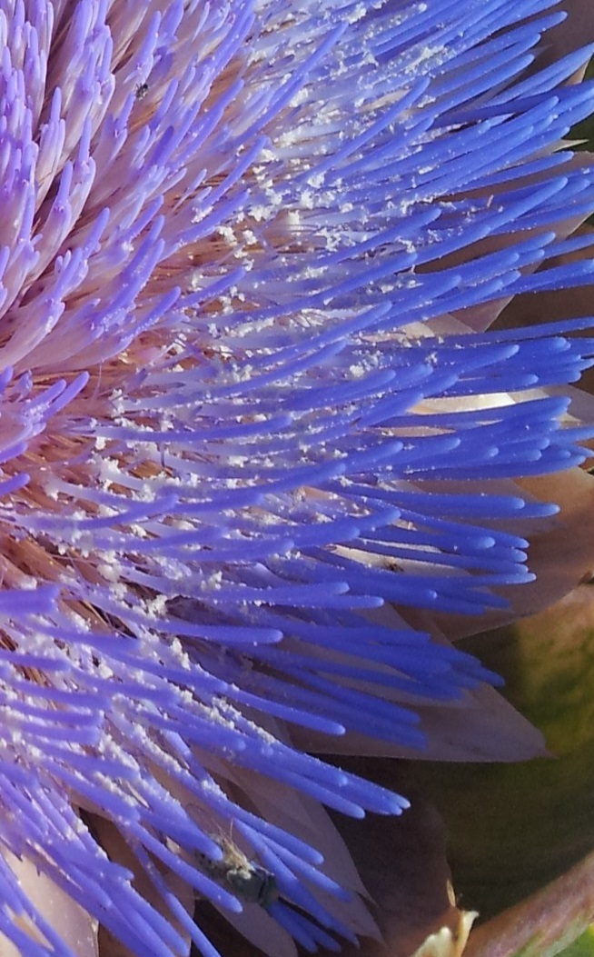 | 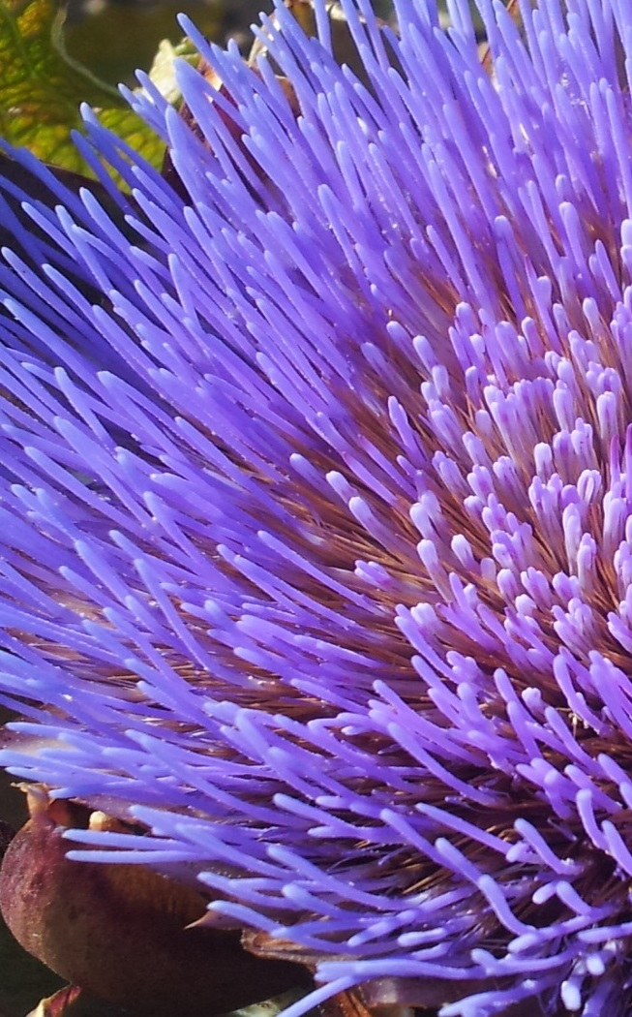
1 | 9
absente | présente

Vérifier la présence de pollen sur l’étamine :

a) s’il y a du pollen sur l’étamine, alors la stérilité mâle est absente;
b) s’il n’y a pas de pollen sur l’étamine, alors la stérilité mâle est présente.

Proposition en vue d’ajouter le nouveau caractère “Variétés d’artichaut uniquement : Stérilité mâle” dans la section 5.10 “Caractères de la variété à indiquer” du chapitre 10 “Questionnaire technique”

QUESTIONNAIRE TECHNIQUE |  | Page {x} de {y} |  | Numéro de référence
5. Caractères de la variété à indiquer (le chiffre entre parenthèses renvoie aux caractères correspondants dans les principes directeurs d’examen; prière d’indiquer la note appropriée.)
 | Caractères |  | Exemples |  | Note
 | […]
5.12  (30) | Variétés d’artichaut uniquement : Bractées externes : couleur violette sur la face externe
 | nulle ou très faible |  | Harmony |  |  | 1 [ ]
 | faible |  | Violet de Provence |  |  | 2 [ ]
 | moyenne |  | Chrysanthème |  |  | 3 [ ]
 | forte |  | Concerto, Salambo |  |  | 4 [ ]
 | très forte |  | Velours |  |  | 5 [ ]
5.13  (41) | Variétés d’artichaut uniquement : Stérilité mâle
 | absente |  |  |  |  | 1 [ ]
 | présente |  |  |  |  | 9 [ ]
 | […]

[Fin du document]

